ESCUELA SUPERIOR POLITÉCNICA DEL
LITORAL

FIEC

Laboratorio de Microcontroladores

Proyecto # 1
Operación Matemática Con Switches Y Presentado En Leds

Nombre del Estudiante:
Carlos Vélez Altamirano

PARALELO: #1
GRUPO: # 1

Fecha de presentación:
13-07-2011

2011 – I TÉRMINO

1.- OPERADOR MATEMÁTICO
En este programa vamos a realizar la operación (suma o resta) entre 2 números y la selección de la operación se la hará por un interruptor. Los números serán ingresados en el puerto B y el resultado mostrado en el puerto C en leds.
Para que el operador funcione debe presionarse un botón de Inicio.
Se comprobará en cada instante que operación se encuentra seleccionada y se mostrará en los leds y en el caso de producirse algún cambio de inmediato cambiará el resultado.

2.- Diagrama de Boques

PIC 16F887
COMPUTADOR

LEDS

3.- Diagrama de Flujo funcional del Programa principal
INICIO

CREAMOS LAS VARIABLES “NUM1” y “NUM2”

CONFIGURAMOS PORTC COMO SALIDA DIGITAL Y PORTB COMO ENTRADA DIGITAL ADEMÁS DE LOS PINES 0 Y 1 DEL PORTA

PORTA,1
1 0
SE CARGA EL CONTENIDO DE PORTB EN W
SE GRABA EL CONTENIDO DE PORTB EN W
SE ALMACENA LOS BITS MENOS SIGNIFICATIVOS DE PORTB EN “NUM2”

SE ALMACENA LOS BITS MÁS SIGNIFICATIVOS DE PORTB EN “NUM1”

PORTA,0
1 0
SE REALIZA LA RESTA DE “NUM1” CON “NUM2” Y EL RESULTADO SE MUESTRA EN PORTC

SE REALIZA LA SUMA ENTRE “NUM1” Y “NUM2” Y SE MUESTRA EL RESULTADO EN PORTC

4.- Diagrama de Flujo Funcional de las Subrutinas
En este proyecto no hubo necesidad de hacer subrutinas.

5.- Descripción del algoritmo o estrategia utilizada
- Configuramos el Puerto C como salida ya que por este presentaremos el resultado de la operación en Leds.

- Configuramos el Puerto B como entrada ya que en este puerto por medio de switches ingresaremos los números a utilizar en la operación.

- Para que pueda funcionar se coloca un botón de inicio en el pin 1 del Puerto A.

- Tomamos el valor del Puerto B y los 4 bits menos significativos se los almacena en variable Num2 y realizamos un swap de los nibles del Puerto B para tomar los 4 bits más significativos ahora en la posición de menos significativos y almacenados en la variable Num1.

- Se pregunta por el valor del pin 0 del Puerto A donde hemos colocado un switch que me permite elegir entre si realizó la suma o la resta de los números.

- Se muestra el resultado en el Puerto C donde Leds colocados me permitirán ver el resultado en código binario.

6.- Listado del programa fuente en lenguaje ensamblador con comentarios en las líneas de código que considere fundamentales.
;*********************************************************************
; OPERADOR MATEMÁTICO
;*********************************************************************
; NOMBRE: Proyecto.asm
; FECHA: 13/07/2011
; VERSION: 1.00
; PROGRAMADOR: Carlos Vélez Altamirano.
;*********************************************************************
; DESCRIPCION:
; En este programa vamos a realizar la suma o la resta de 2 números
; ingresados en el puerto B, y el resultado se mostrará en leds
; colocados en el Puerto C. Mediante un switch se selecciona la operación
; y un botón de Inicio da el arranque del operador.
;*********************************************************************

LIST p=16F887 ; Tipo de microcontrolador
INCLUDE P16F887.INC ; Define los SFRs y bits del
; P16F887

__CONFIG _CONFIG1, _CP_OFF& _WDT_OFF& _XT_OSC ; Setea parámetros de
; configuración

errorlevel -302; Deshabilita mensajes de
; advertencia por cambio
; bancos

cblock 0x20; reserva espacios de memoria desde 0x20
NUM1 ; variable del "numero1"
NUM2 ; variable del "numero2"
Endc

ORG 0x00
GOTO MAIN

; Inicio del Programa
MAIN
; Seteo de Puertos
BANKSEL ANSEL
CLRF ANSEL
CLRF ANSELH
BANKSEL TRISB
MOVLW B'11111111'
MOVWF TRISB
CLRF TRISC
CLRF TRISA
BANKSEL PORTC
CLRF PORTC
BSF TRISA,0
BSF TRISA,1

;Programación del botón Start
START
BTFSC PORTA,1
GOTO CARGAR
GOTO OPERACION

CARGAR
BANKSEL PORTB
MOVF PORTB,W ;almacena o guarda el contenido de PORTB en W
GOTO START

OPERACION
BANKSEL PORTB
MOVF PORTB,W
ANDLW B'00001111' ;deja las cifras menos significativas
MOVWF NUM2 ; y almacena este numero en la variable Num2
MOVF PORTB,W
MOVWF NUM1
SWAPF NUM1,W ;cambia los nibles de num1
ANDLW B'00001111' ; deja los bits más significativos
MOVWF NUM1 ; almacena este numero en la variable Num1
BTFSC PORTA,0
GOTO SUMA
GOTO RESTA

SUMA

MOVF NUM2,W
ADDWF NUM1,W ; realiza la suma de num1 y num2
MOVWF PORTC ; muestra el resultado en PORTC
GOTO OPERACION

RESTA

MOVF NUM1,W
SUBWF NUM2,W ; realiza la resta de Num2-Num1
MOVWF PORTC ; muestra el resultado en PORTC
GOTO OPERACION

END

7.- Copia impresa del circuito armado en PROTEUS para la simulación en el momento de su ejecución.

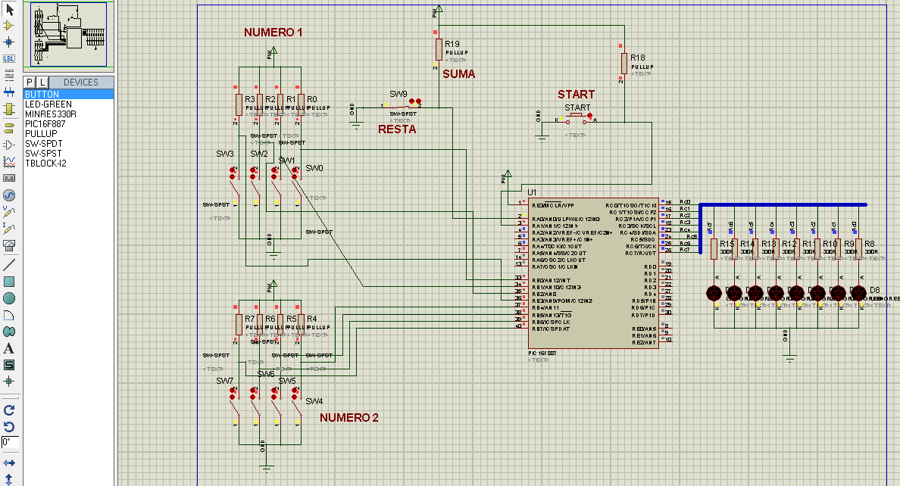

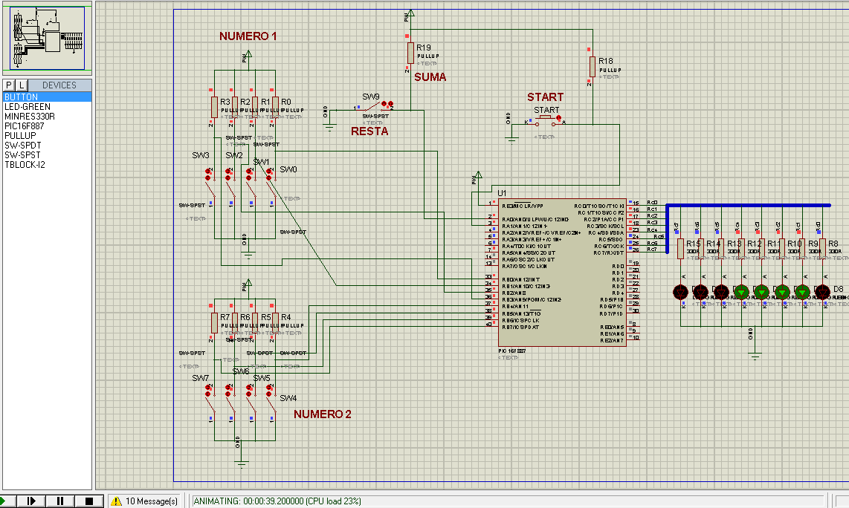

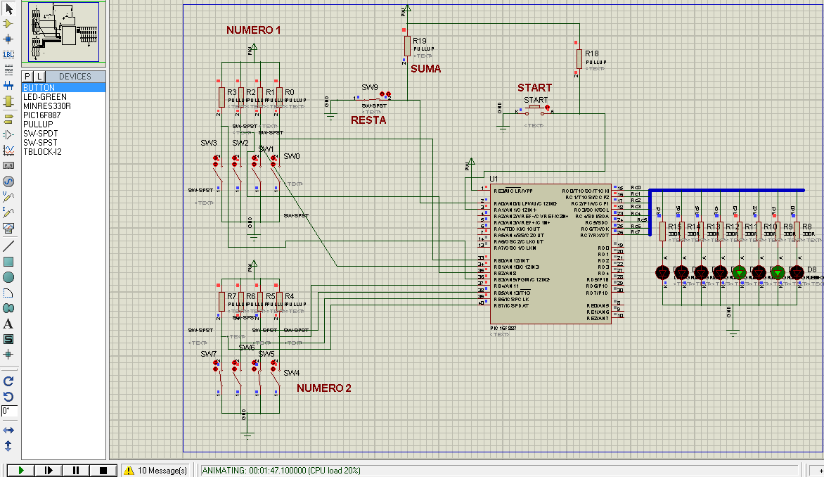

8.- Conclusiones
- Pude observar como en los leds se muestra el código binario del resultado de la operación seleccionada por el switch. Para comprobar que inicie el programa y que seleccione que operación a realizar se realizó pruebas de bits tanto al pin donde se encontraba conectado el switch así como donde se encontraba conectado el botón de inicio.

9.- Recomendaciones
- Tener cuidado que antes de modificar o inicializar cualquier registro ubicarnos en el banco correspondiente al registro para que no ocurra ningún problema al utilizar los registros.

- Tener conocimiento del correcto uso de la instrucción swap, la misma que me permite intercambiar los nibles del puerto y leer los 2 números que se están ingresando por el mismo puerto.

